Спортивная викторина
«Победит тот, кто не сдаётся!»
Организатор: учитель начальных классов
МАОУ «СОШ №12» - Потапова Татьяна Викторовна
Сроки проведения: 6 - 8 мая.
Участники: все учащиеся младшего школьного возраста.
В данной викторине обязательно указать фамилию, имя и класс.
Итоги подводим - 12 мая.
Актуальность:
«Нужно поддерживать крепость тела, чтобы сохранить крепость духа.» (Виктор Гюго)
Спорт входит в жизнь современных детей почти с самого рождения. Мир спорта открыт для детей. Наша задача помочь преодолеть трудности и научить любить спорт.
Викторина - это интеллектуальное развлечение, которое подходит для любой возрастной группы учащихся. Составляя викторины о спорте, мы параллельно изучаем исторические факты. Спортивная викторина позволяет в соревновательной форме привлечь ребёнка к чтению спортивной литературы, воспитывает спортивный дух, приучает детей соревноваться.
День Победы… Этот праздник наполнен светлой радостью и безграничной гордостью за героизм и мужество советского народа. Большой ценой завоевана долгожданная победа: миллионы человеческих смертей, сотни тысяч исковерканных судеб. К 75-летию этого памятного дня подготовлена эта викторина.
Она поможет вам поближе познакомиться со спортсменами, воевавшими плечом к плечу в годы ВОВ, совершившие поистине фантастические подвиги.
Цель:
формирование гражданского самосознания, чувства гордости за историческое прошлое своей Родины.
Задачи:
1. Приобретение учащимися необходимых знаний об истории физической культуры и спорта;
2. Мотивация к занятиям физической культурой и спортом;
3. Расширить и углубить знания о Великой Отечественной войне;
4. Способствовать формированию навыка исследовательской деятельности, осуществлению поиска и анализа необходимой информации.

ВИКТОРИНА:
1. ОМСБОН - что это?
А. Партизанский отряд
Б. Отдельная мотострелковая бригада особого назначения
В. Разведывательно-диверсионный спецназ
2. Из каких спортсменов состоял отряд "Белые призраки"?
А. Легкоатлеты
Б. Пловцы
В. Лыжники
3. Когда состоялся знаменитый матч в блокадном Ленинграде?
А. 31 мая 1942 г.
Б. 9 августа 1942 г.
В. 31 января 1943 г.

4. Кто из знаменитых боксеров дважды спасал жизнь командиру партизанского отряда (вынося его с поля боя на себе), а также прочистил путь от гитлеровцев накаутировав их?
А. Евгений Огурченков
Б. Николай Королев
В. Андро Навасардов
5. Сколько за ночь проходила "Снежная королева", выполняя боевые задания в близи Смоленска?
А. Более 40 км
Б. Более 60 км
В. Более 100 км
6. Леонид Мешков знаменит не только победами и реордами, а также выполняя боевое задание он..?
А. Добыл разведданные, спас жизнь раненому товарищу
Б. Просто переплыл реку Лугу
В. Установил 3 рекорда СССР в плавании стилем кроль
7. Как звали спортсменку, которая стала образцом для скульптуры "Родина-мать" на Мамаевом кургане?
А. Нина Петрова
Б. Нина Думбадзе
В. Люба Кулакова

8. Женщина-снайпер, полный кавалер ордена Славы?
А. Надежда Журкина
Б. Матрена Нечепорчукова
В. Нина Петрова
9. В каком виде спорта установил рекорд на чемпионате СССР Йозаннес Коткас в 1943 г.?
А. Толкание ядра
Б. Метание молота
В. Прыжки в воду
10. Как звали армейского стайера, который в сентябре 1942 г. установил сразу 3 рекорда?
А. Фкодосий Ванин
Б. Хуан Сабал
В. Александр Долгушин
11. Как окрестили футбольный матч в Сталинграде, который прошёл 2 мая 1943 г.?
А. Непоколебимый "город мёртвых"
Б. "Матч смерти"
В. "второе чудо Сталинграда"
12. Этот вид спорта помог Александру Долгушину не только успешно выполнять поставленные задачи, но и спасти десятки жизней боевых товарищей.

А. Гребля
Б. Плавание
В. Бокс

ОТВЕЧАЕТ:
Павлова София, 10 лет
ученица МАОУ «СОШ №12» 3г класса
1. Б.
Отде́льная мотострелко́вая брига́да осо́бого назначе́ния НКВД СССР (ОМСБОН) —советское воинское подразделение, входившее в состав IV (партизанского) управления НКВД СССР.
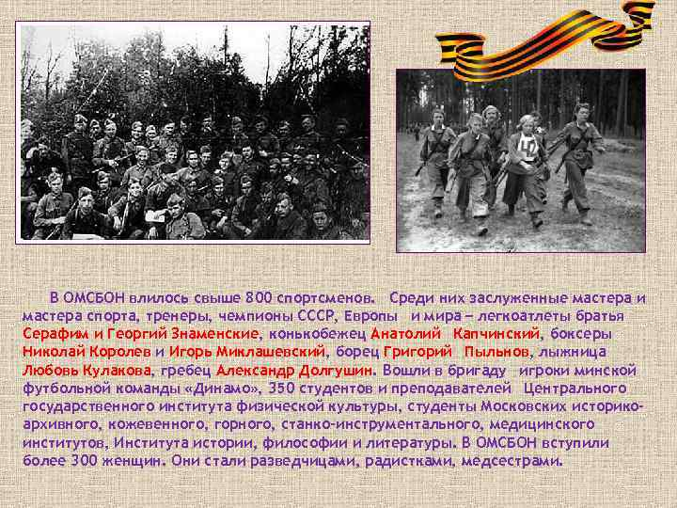
2. В
Снежные призраки» и «Белые дьяволы» – так называли немцы бойцов лыжного батальона.
2 сентября 1942 года в СССР вышло постановление Государственного комитета Обороны о необходимости формирования 67 лыжных полков (общая численность бойцов в каждом из них – 3800 человек) и организации соответствующей подготовки личного состава.
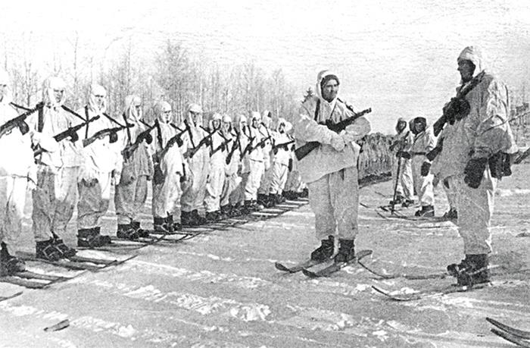

3.А
31 мая 1942 года прошёл футбольный матч между командой Ленинградского металлического завода и «Динамо». Этот матч опроверг все доводы фашистской пропаганды – город не просто жил, он ещё и играл в футбол.
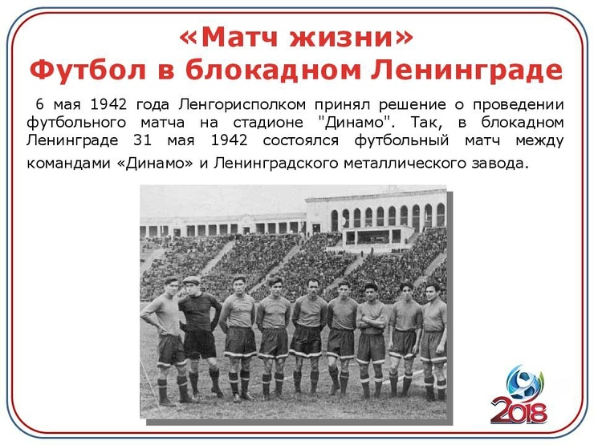
4. Б
Николай Королёв - выдающийся человек, которого должны помнить еще долгое время. Мало того, что он внес огромный вклад в развитие бокса в СССР, так же на его счету немало наград за годы ВОВ.
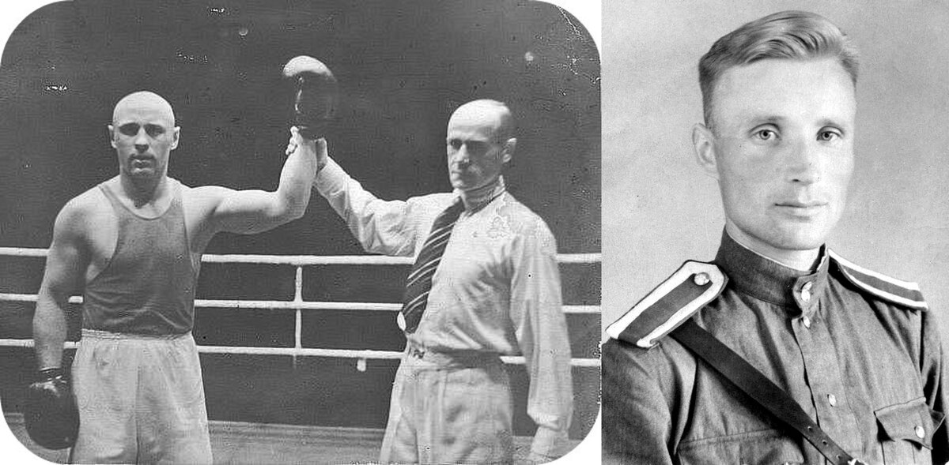
5. В
Воинский подвиг Любы Кулаковой посмертно отмечен орденом Отечественной войны II степени. И также посмертно, в 1942 году, она удостоена высшего спортивного звания – заслуженный мастер спорта.
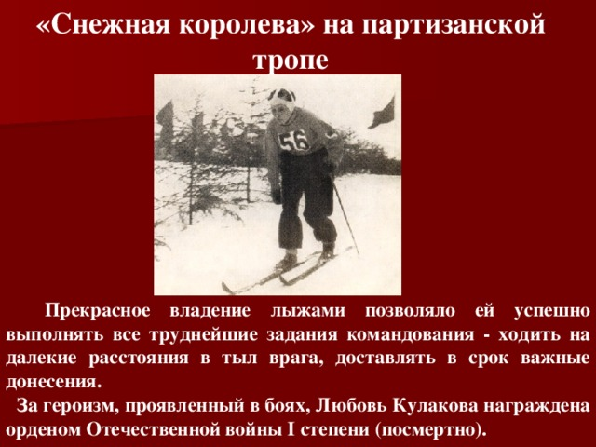
6. А
Из воспоминаний Леонида Мешкова. - «В ночь на 3 августа 1941 года (по другим источникам 8 августа, прим. автора) была тихая, будто войны и нет. Пошли мы в разведку. И до того не раз через Лугу переправлялись, а тут нарвались на беду. Надо было уходить, да мины в кольцо окружили. Ни земли, ни воды вокруг – одна хлябь, как в «первый день творения». Один осколок перебил руку другу. Раздробил кость, осталась рука висеть на лоскутке кожи. Подхватил я Сергея, вошел в воду. И здесь, среди тягучего минного воя и черных столбов разрывов, ранен был сразу в обе руки. Сергея удержать не мог, он упал – сейчас захлебнётся. Наклонился к нему: «Как-нибудь, а держась за шею, поплывём». И поплыли. Сильно рвались рядом мины, всё кипело вокруг. Эх Луга, Луга! Много я плавал до того, но уж никак не знал, что надо будет наплавать тысячи километров, чтобы в трудную минуту справиться с узенькой речкой…».

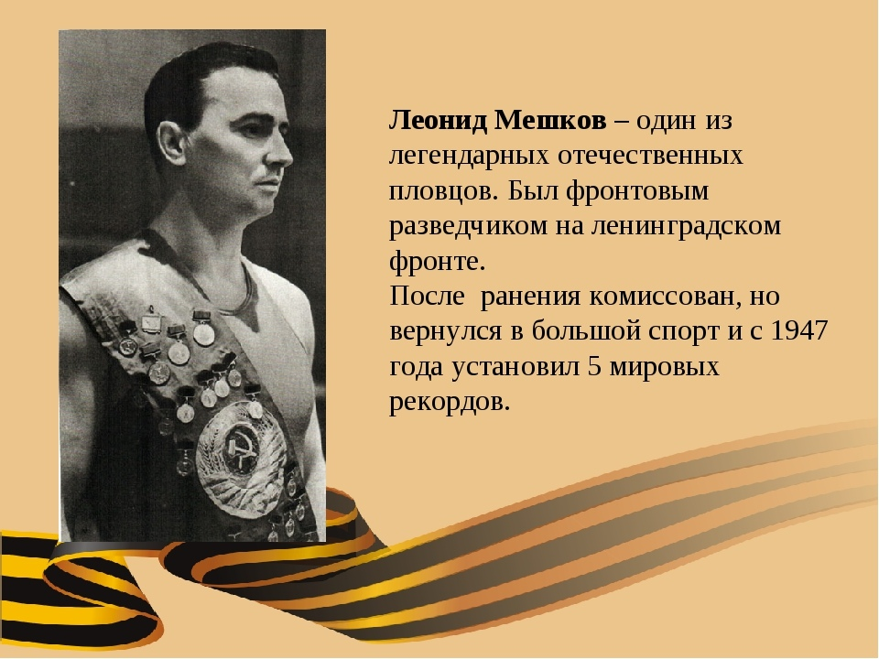
7. Б
Достоверных данных, с кого лепил скульптор эту фигуру нет. Наиболее вероятным считается, что это была советская легкоатлетка, метательница диска Нина Думбадзе, а лицо с собственной жены скульптора Вучетича. Хотя есть и другие версии.
На момент постройки статуя была внесена в Книгу рекордов Гиннесса, как самая высокая на тот момент в мире. Сейчас эта скульптура-статуя занимает 11 место в мире по высоте и является самой высокой нерелигиозной статуей в мире.
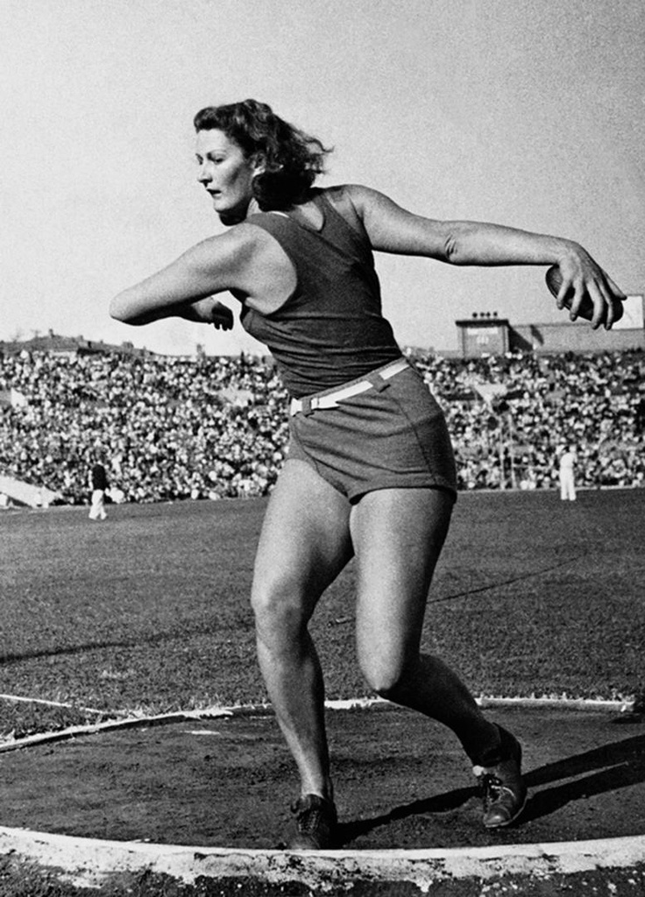
8. В
Ушла на фронт в возрасте 48!!!лет
За беспримерное мужество и отвагу, героизм и высокое воинское мастерство Указом Президиума Верховного Совета СССР от 29 июня 1945 года Н. П. Петрова награждена орденом Славы I степени.
Однако награда была уже посмертной. 1 мая 1945 года в районе города Штеттин Нина Павловна Петрова погибла. ЗИС-5 миномётчиков её полка, на котором ехала Петрова, упал в обрыв.
Всего на счету Нины Павловны Петровой было 122 убитых солдата и офицера противника и ещё троих она лично взяла в плен. Винтовка Петровой ныне хранится в музее.
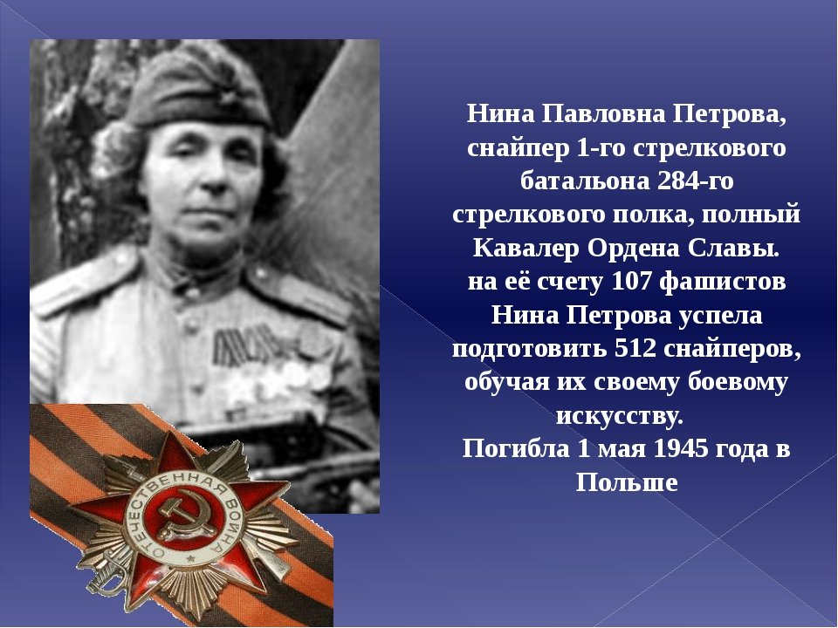
9. Б
Йоханнес Коткас установил рекорд СССР в метании молота (53,88)

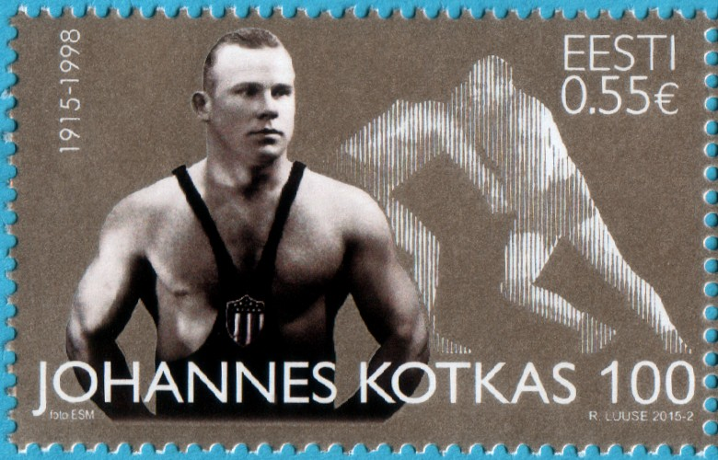
10. А
Феодосий Ванин в войну обучал бойцов рукопашному бою и устанавливал рекорды в беге
В 1942 г. офицер Феодосий Ванин достиг высокого результата в беге на 10000 м, установив новый всесоюзный рекорд 30.35,2.
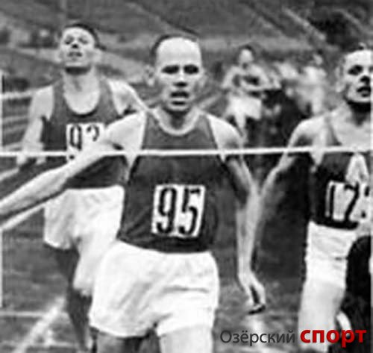
11. В
«Динамо» Сталинград – «Спартак» Москва (1:0)
2 мая 1943 года
Британская газета Times назвала оперативную организацию матча «вторым чудом Сталинграда»: «Если русские могут играть в футбол этом городе, значит, они видят хорошее будущее». Игра получила колоссальное социальное значение, подняв боевой дух не только в полуразрушенном городе, но и на всей линии фронта. В 1943 году война начала отступать с территории воодушевленного Советского Союза.
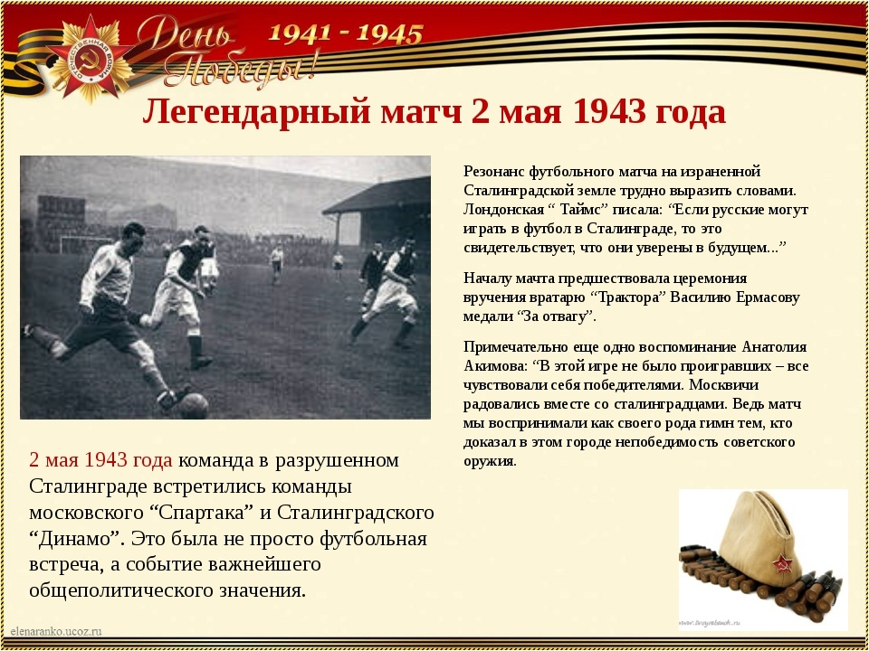
12.А
Подвиг Александра Долгушина
Перед своим последним боем у него было особенно приподнятое настроение. Он только что узнал, что ему присвоено звание заслуженного мастера спорта СССР. Его он получил одним из первых в стране. Во время атаки наши бойцы попали под шквальный огонь вражеского пулемета. Создалась опасность срыва наступления. Александр Долгушин отполз назад, пытаясь в обход добраться до пулеметчика. До цели оставалось совсем немного. Александр вскочил и тут же упал навзничь от пули снайпера. Никто не приказывал бойцам идти вперед, но они рванулись из укрытий.

